**Le contrôle du cycle ovarien par le complexe hypothalamo-hypophysaire:**

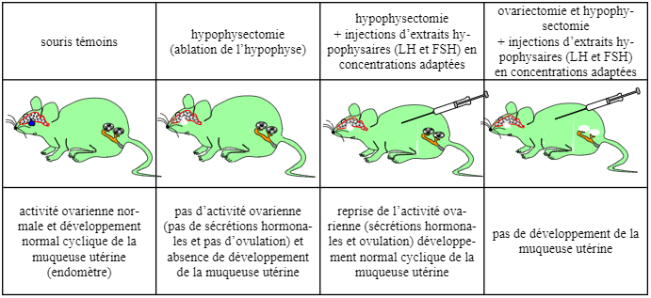

**Interpréter les résultats des expériences ci-dessous et en tirer la conclusion adéquate à chacune d’elles:**

* **Expérience 1** :

**Puisque** l’ablation de l’hypophyse arrête l’activité ovarienne et le développement de la muqueuse utérine **cela montre** que l’hypophyse est responsable du fonctionnement des ovaires et de l’utérus.

* **Expérience 2** :

**Puisque** l’ablation de l’hypophyse suivie d’une injection d’hormones (FSH et LH) entraine corrige les effets de l’ablation **cela montre** que l’hypophyse agit sur les ovaires et sur la muqueuse utérine par l’intermédiaire d’hormones produites dans le sang en concentrations adaptées.

* **Expérience 3** :

**Puisque** l’ablation des ovaires et de l’hypophyse suivie d’une injection d’hormones (FSH et LH) entraine un arrêt du développement de la muqueuse utérine **cela montre** que l’hypophyse n’agit pas directement sur la muqueuse utérine : les ovaires contrôlés par l’hypophyse contrôlent à leur tour le fonctionnement cyclique de l’utérus.